Vlotte bereikbaarheid

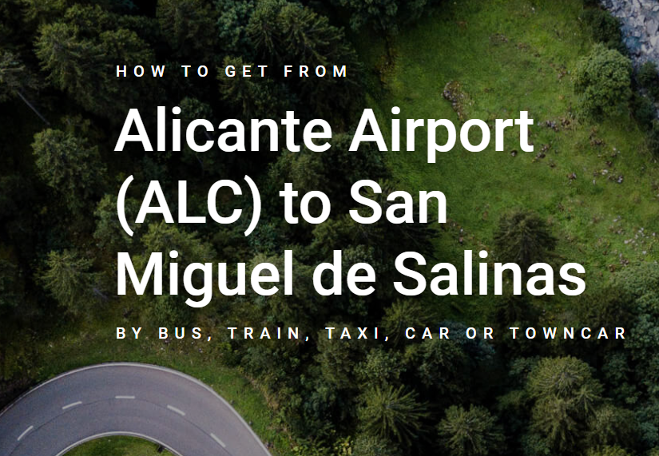

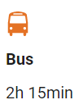 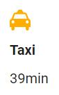 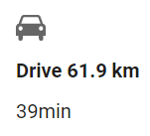 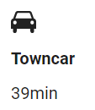

Route & informatie: <https://www.rome2rio.com/map/Alicante-Airport-ALC/San-Miguel-de-Salinas>

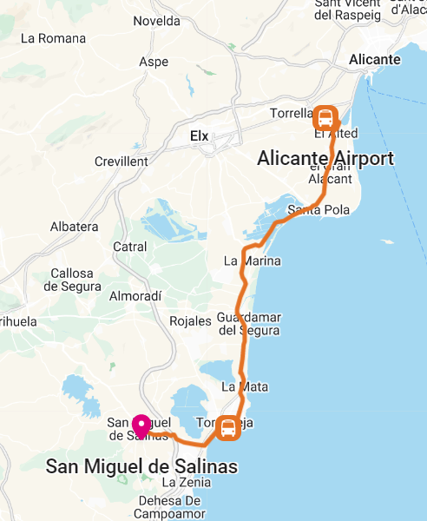

Een wagen huren kan vlot bij Lara Cars: <https://laracars.com/>

! Best op voorhand reserveren!